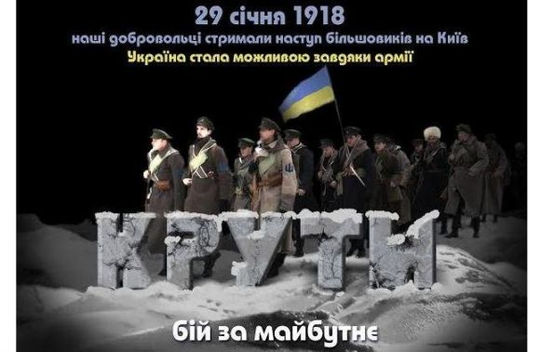

День пам’яті Героїв Крут
Бій під Крутами - яскрава і трагічна сторінка боротьби за українську державність. 1917 р. у Києві постала Українська Народна Республіка. Але державу не було чим боронити. На Україну посунули війська російських більшовиків. На захист республіки піднялася київська молодь - гімназисти та студенти. 29 січня 1918 року біля станції Крути юні патріоти дали бій російським військам. Майже всі вони загинули у битві. Самовідданий подвиг героїв Крут тривалий час замовчувався. Сьогодні ж їм віддано належну вояцьку шану.
Пам’яті героїв Крут
Список рекомендованої літератури
1.Могильницька Г. Понад Крутами - вічність у сурми сурмить! : До дня пам"яті героїв Крут / Г. Могильницька // Дивослово .- 2008 .- № 1 .- С. 25
2.Гопко З.Г. Крути: незгасна пам'ять і урок сьогодні / З.Г. Гопко // Класному керівнику. Усе для роботи .- 2010 .- № 12 .- С. 38-41
3.Богданова В.Я., Євдокімов В.Л. Пам'яті героїв Крут / В.Я. Богданова, В.Л. Євдокімов // Основи захисту Вітчизни .- 2011 .- № 2 .- С. 11
4.Савицький П. Ластівки над Крутами : Година спілкування / П. Савицький // Шкільний світ .- 2011 .- № 2 .- С. 6-8
5.Кресан А.О. Волі народної дзвін : Про героїв Крут / А.О. Кресан // Класному керівнику. Усе для роботи .- 2011 .- № 12 .- С. 19-23
6.Примак Т.К. "От де, люди, наша слава, слава України" : до Дня пам'яті борців за волю України, що полягли під Крутами у січні 1918 року / Т.К. Примак // Класному керівнику. Усе для роботи .- 2012 .- № 12 .- С. 14-17
7.Пастушенко Р. Урок на тему "Українська Народна Республіка. Бій під Крутами". 10 клас / Р. Пастушенко // Історія в сучасній школі .- 2012 .- № 2 .- С. 15-21
8.Гудзь Л.В. "Понад крутами вічність у сурми сурмить..." : вечір пам'яті, 9-11 класи / Л.В. Гудзь // Виховна робота .- 2012 .- № 12 .- С. 30-33
9.Оверкович М. Герої Крут : день пам'яті / М. Оверкович // Позакласний час .- 2013 .- № 23-24 .- С. 58-60
10.Козинець Н.П. Пам'яті героїв Крут присвячується : виховний захід / Н.П. Козинець // Класному керівнику. Усе для роботи .- 2013 .- № 12 .- С. 21-27
11.Кордонська А.В., Соляр А.П., Чорна С.А. Герої Крут - для нащадків взірець : вечір пам'яті / А.В. Кордонська, А.П. Соляр, С.А. Чорна // Класному керівнику. Усе для роботи .- 2014 .- № 12 .- С. 12-16
12.Коркоза Н.М. Крути. Смерть і воскресіння : виховний захід / Н.М. Коркоза // Класному керівнику. Усе для роботи .- 2015 .- № 12 .- С. 34-35
Бібліотека ІППО Івано-Франківськ 2016 р.

